***비율분석***

1. **Company**
2. 종류

'Apple' 'HP' 'Acer' 'Asus' 'Dell' 'Lenovo' 'Chuwi' 'MSI' 'Microsoft'

'Toshiba' 'Huawei' 'Xiaomi' 'Vero' 'Razer' 'Mediacom' 'Samsung' 'Google'

'Fujitsu' 'LG'

1. 종류 별 개수

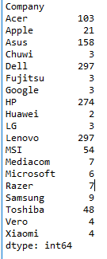

1. Pie chart

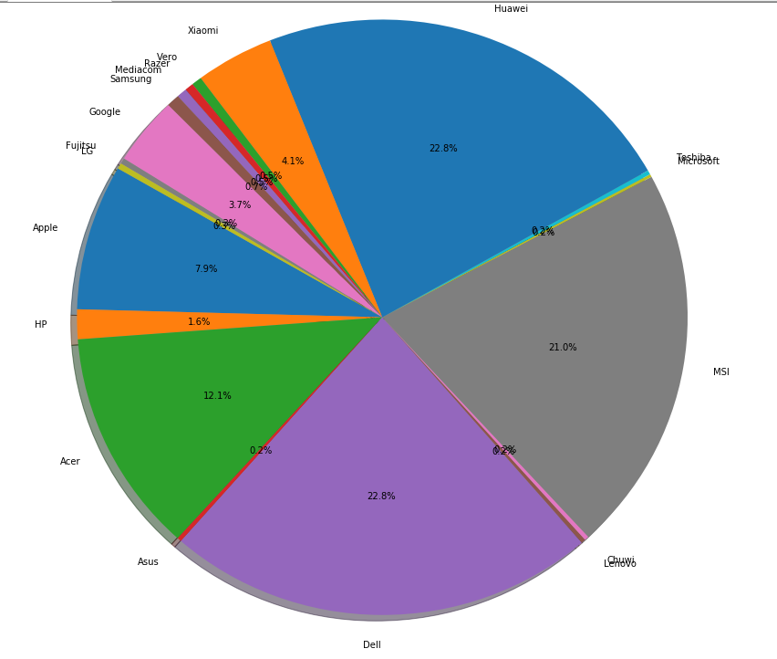

1. Product
2. 종류

**약 618개…..분석 일단 미룸 ㅠ**

1. **TypeName**
2. 종류

['Ultrabook' 'Notebook' 'Netbook' 'Gaming' '2 in 1 Convertible'

'Workstation']

총 6가지!

1. 종류 별 개수

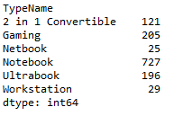

1. Pie Chart

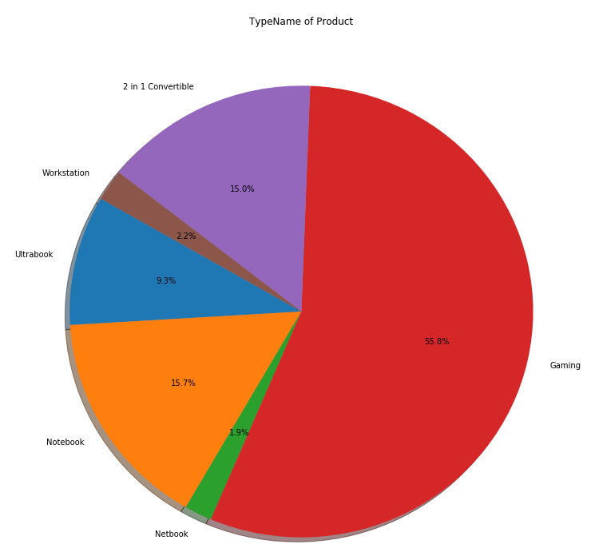

1. **Inches**
2. 종류

[13.3 15.6 15.4 14. 12. 11.6 17.3 10.1 13.5 12.5 13. 18.4 13.9 12.3

17. 15. 14.1 11.3]

2) 종류별 개수

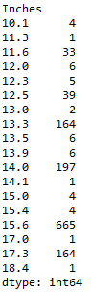

1. Pie Chart

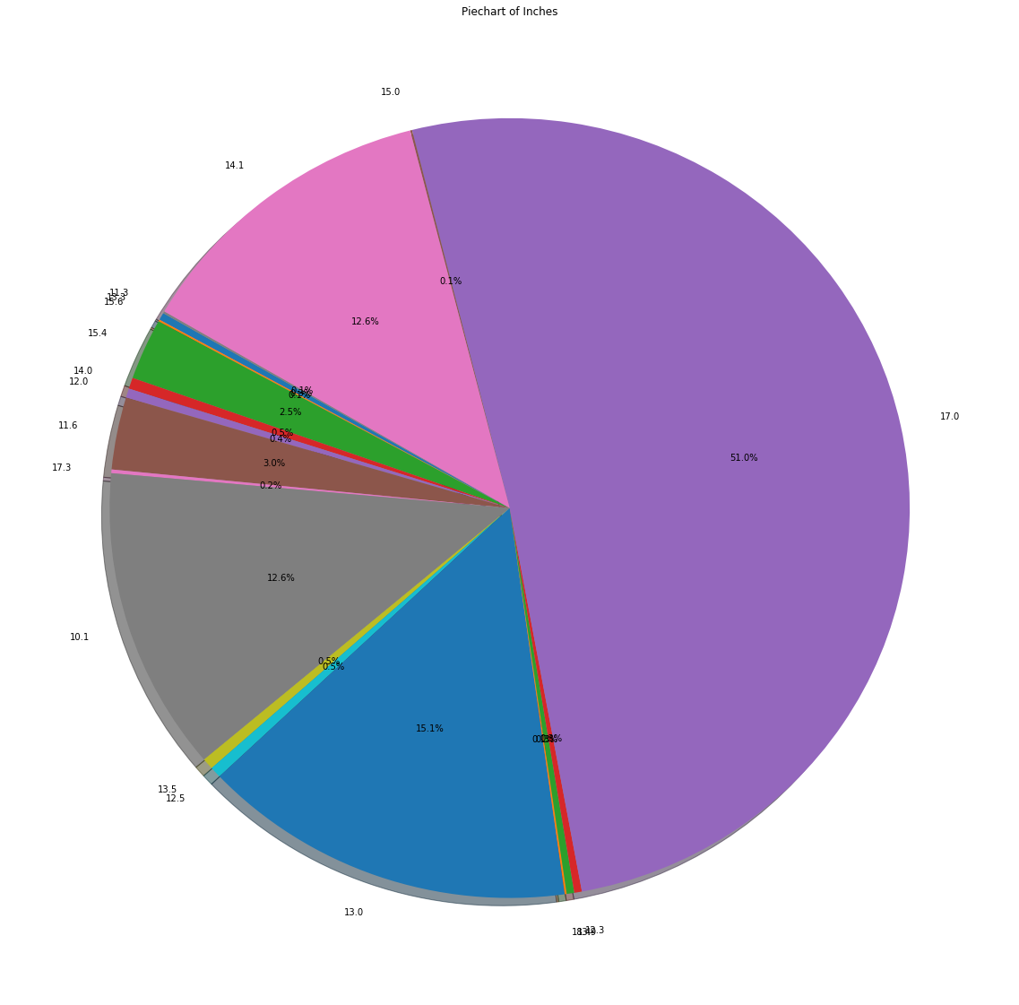

1. 막대 그래프

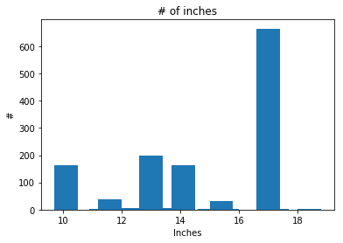

이지만 모..몬가이상하다 ㅠ

1. **Screen_Resolution (수지화 한 데이터로 분석함)**
2. 종류

[25.6 14.4 19.2 28.8 13.66 23.04 32. 22.56 38.4 21.6 16. 27.36

24. ]

1. 종류 별 개수

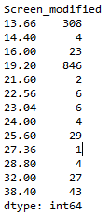

1. 막대 그래프

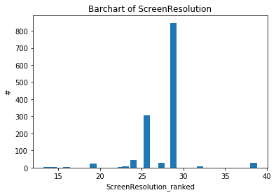

1. **Cpu -> 종류별로 분석**
2. 종류

['i5' 'i7' 'etc' 'i3']

1. 종류 별 개수

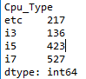

1. Pie chart

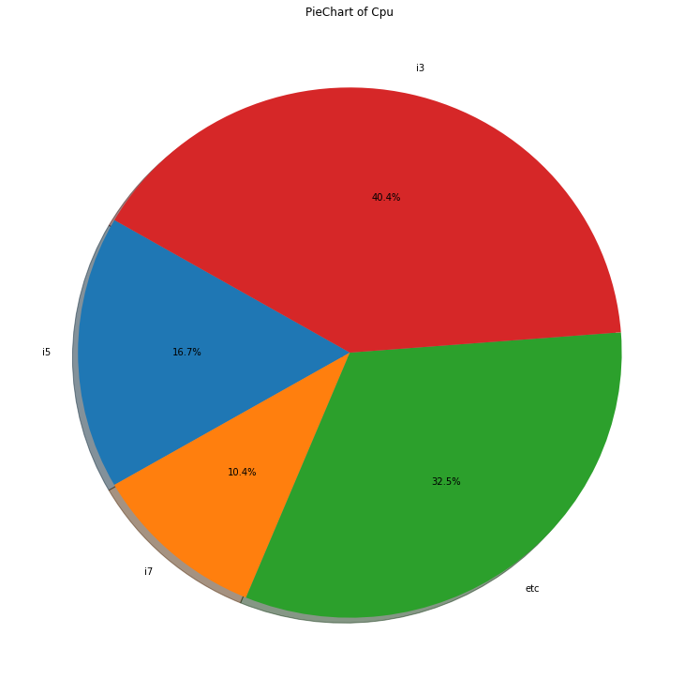

1. Ram
2. 종류

['8GB' '16GB' '4GB' '2GB' '12GB' '6GB' '32GB' '24GB' '64GB']

1. 종류별 개수

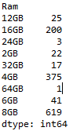

1. Pie Chart

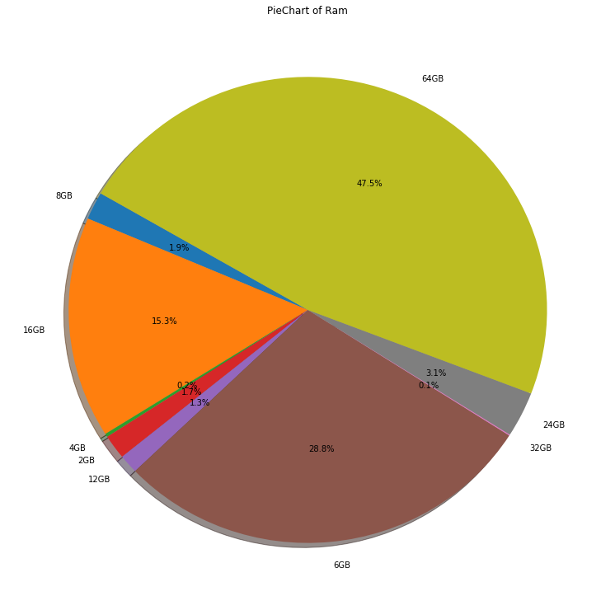

1. **OpSys**
2. 종류

['macOS' 'No OS' 'Windows 10' 'Mac OS X' 'Linux' 'Android' 'Windows 10 S'

'Chrome OS' 'Windows 7']

1. 종류 별 개수

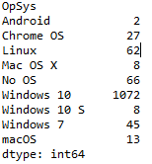

1. Pie Chart

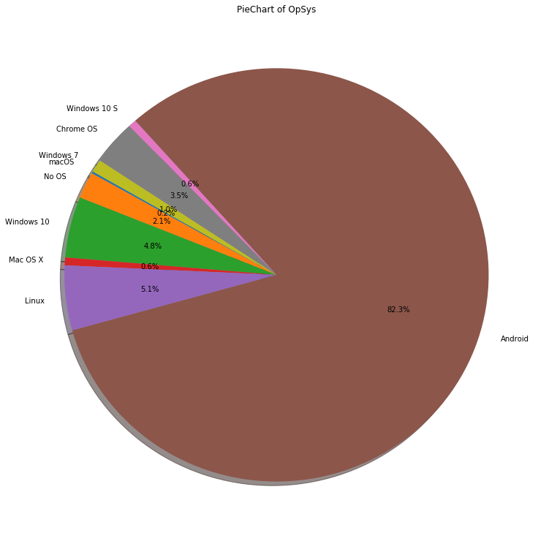

1. Weight
2. 이건,,,종류랑 개수가 너무많아서 그냥 그래프만 그림!

막대 그래프 그렸는데 너무못생김 흑흑

